A lo largo del tercer trimestre hemos trabajado el proyecto educativo de Roma. Durante las dos semanas hábiles en la que hemos desarrollado este proyecto, hemos desarrollado muchas actividades interesantes para el alumnado.
Aquí recogemos algunas fotos sobre dos talleres que hemos hecho en clase, con la colaboración de algunas madres. El primero de ellos es un taller de elaboración de pulseras romanas, construidas con material reciclable, concretamente con el cartón de los rollos del papel higiénico.
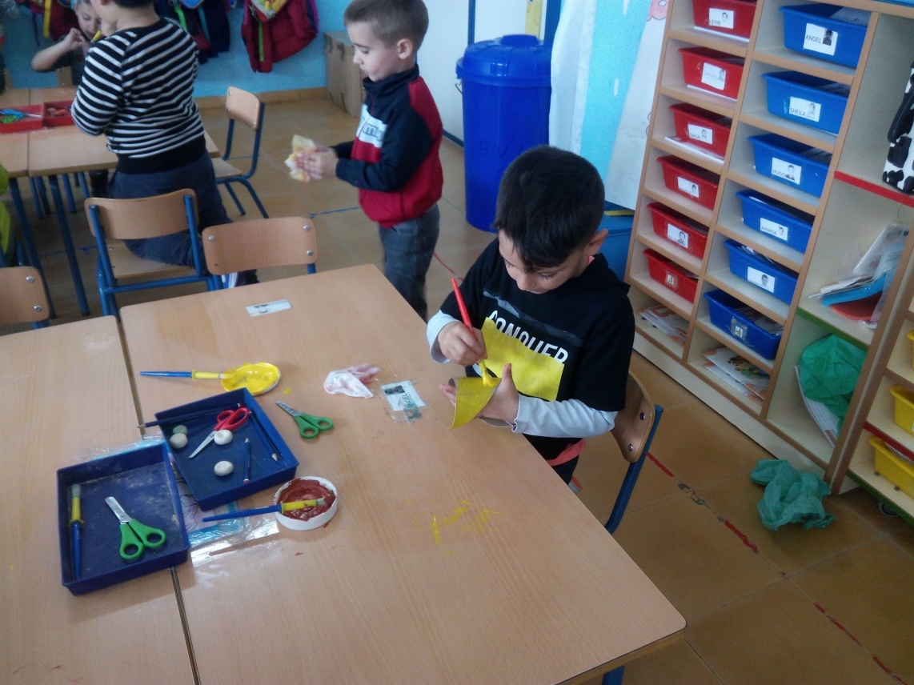
El segundo taller se trata de hacer un fresco romano. Para ello en papel continuo hemos dibujado a un gladiador luchando contra un león, lo hemos cortado en cuarto partes, una para grupo de clase, y ellos lo han coloreado con témpera y pincel,. Aquí os dejo algunas fotos.
